Отчёт по лабораторной работе №9
  - дисциплина: Архитектура компьютера
Гайдук Софья Сергеевна
Содержание

1. Цель работы
Приобретение навыков написания программ с использованием подпрограмм. Знакомство с методами отладки при помощи GDB и его основными возможностями.

2. Выполнение лабораторной работы
Создадим каталог для выполнения лабораторной работы №9, перейдем в него, создадим файл lab09-1.asm и проверим его наличие (рис. 1).
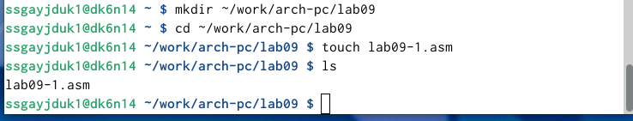
Рисунок 1: image1
Введем в файл lab09-1.asm текст программы из листинга 9.1. Создадим исполняемый файл и проверим его работу (рис. 2).
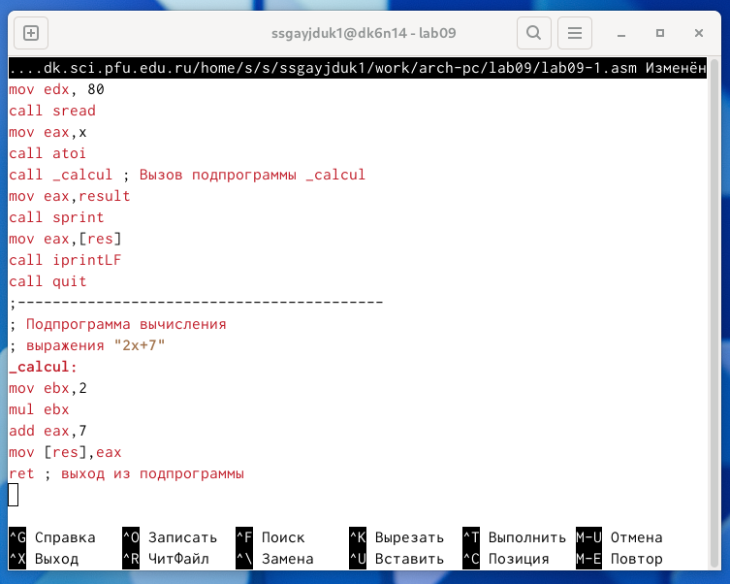
Рисунок 2: image2

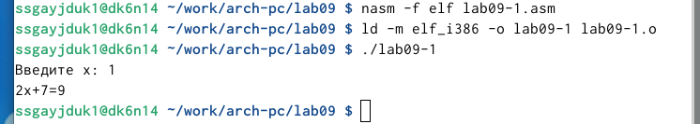
Рисунок 3: image3
Изменим текст программы, добавив подпрограмму _subcalcul в подпрограмму _calcul, для вычисления выражения f(g(x)), где f(x)=2x+7 (выполняется в _calcul), g(x)=3x-1 (выполняется в _subcalcul). Создадим исполняемый файл и проверим его работу (рис. 4).
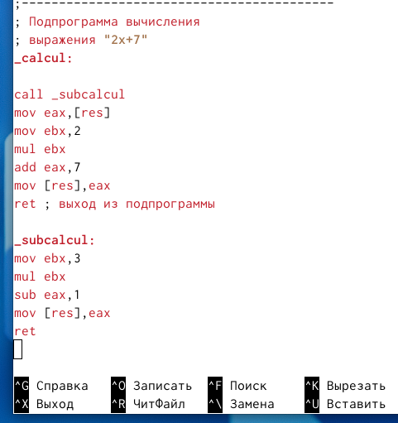
Рисунок 4: image4

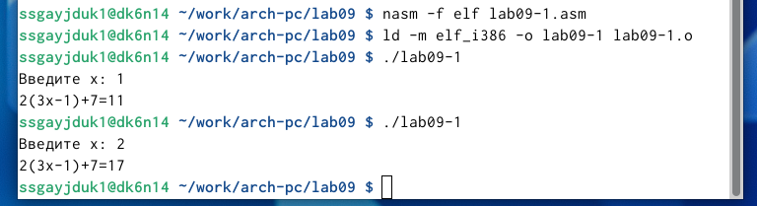
Рисунок 5: image5
Создайте файл lab09-2.asm с текстом программы из Листинга 9.2 (рис. 6).
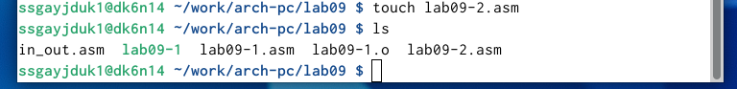
Рисунок 6: image6

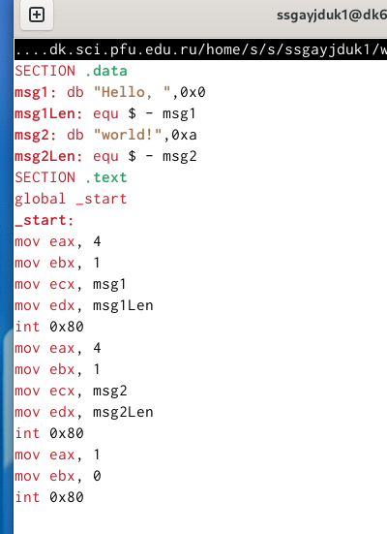
Рисунок 7: image7
Создадим исполняемый файл и проверим его работу (рис. 8).
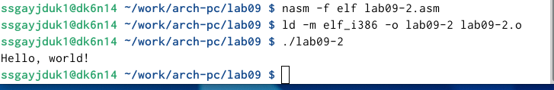
Рисунок 8: image8
Получим исполняемый файл для работы с GDB, в исполняемый файл необходимо добавить отладочную информацию. Трансляцию программ необходимо проводить с ключом ‘-g’. Загрузим исполняемый файл в отладчик gdb (рис. 9).
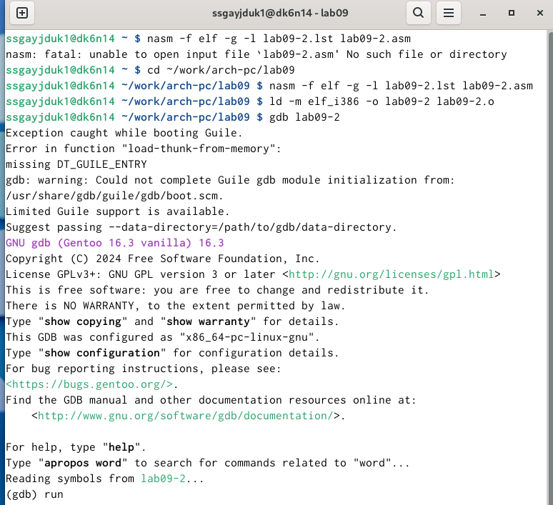
Рисунок 9: image9
Проверим работу программы, запустив ее в оболочке GDB с помощью команды run (рис. 10).
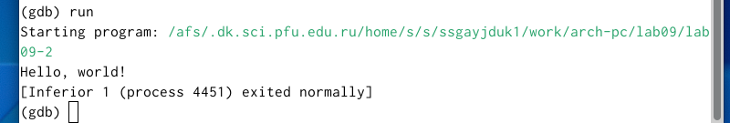
Рисунок 10: image10
Для более подробного анализа программы установим брейкпоинт на метку _start, с которой начинается выполнение любой ассемблерной программы, и запустим её (рис. 11).
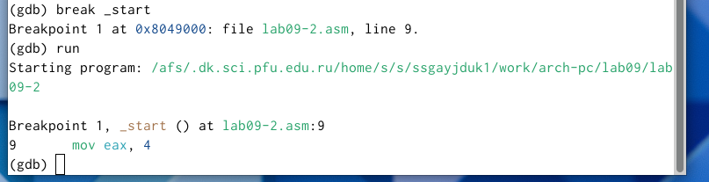
Рисунок 11: image11
Посмотрим дисассимилированный код программы с помощью команды disassemble начиная с метки _start (рис. 12).
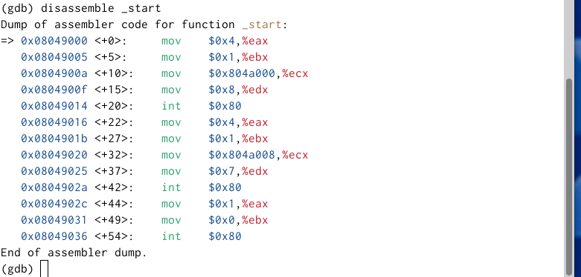
Рисунок 12: image12
Переключимся на отображение команд с Intel’овским синтаксисом, введя команду set disassembly-flavor intel (рис. 13).
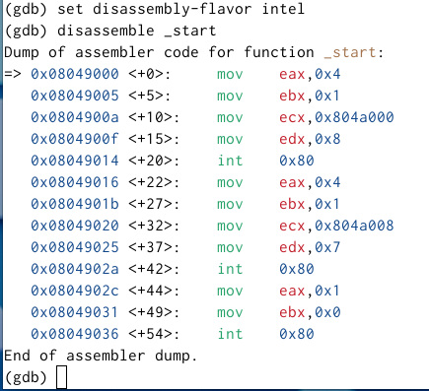
Рисунок 13: image13
Различия отображения синтаксиса машинных команд в режимах ATT и Intel заключаются в обозначении регистров % и значений $, которые в GDB используются по умолчанию.
Включим режим псевдографики для более удобного анализа программы (рис. 14).
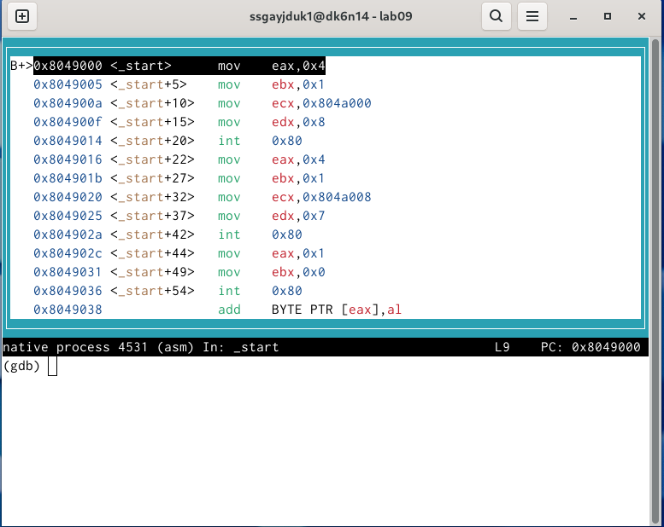
Рисунок 14: image14

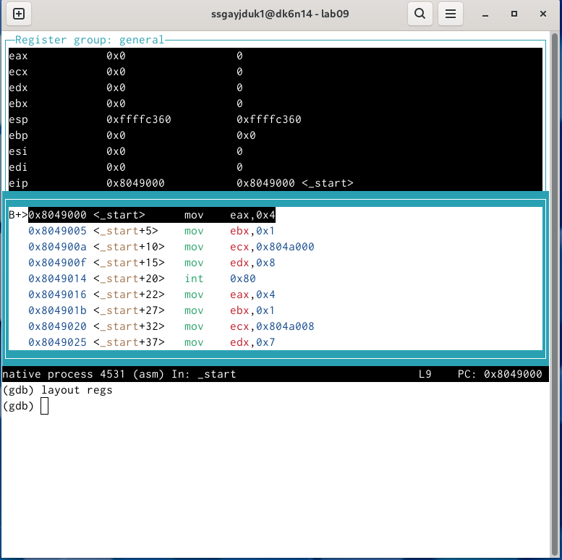
Рисунок 15: image15
На предыдущих шагах была установлена точка останова по имени метки (_start). Проверим это с помощью команды info breakpoints (i b) (рис. 16).
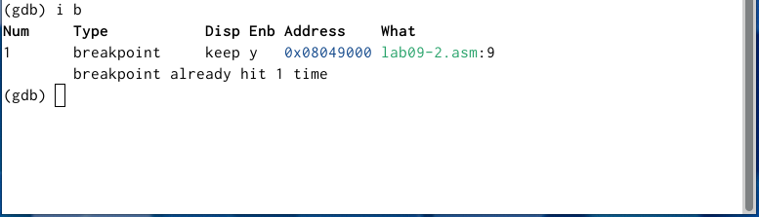
Рисунок 16: image16

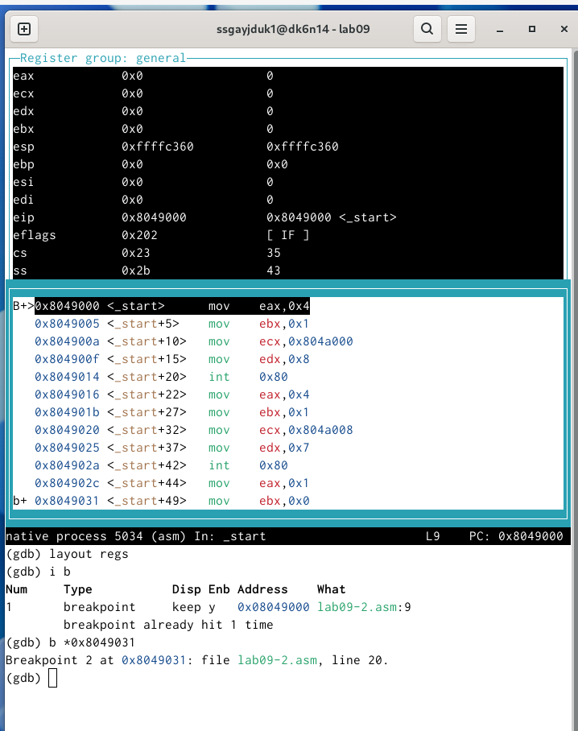
Рисунок 17: image17
Определим адрес предпоследней инструкции (mov ebx,0x0) и установите точку останова. Посмотрите информацию о всех установленных точках останова с помощью i b (рис. 18).
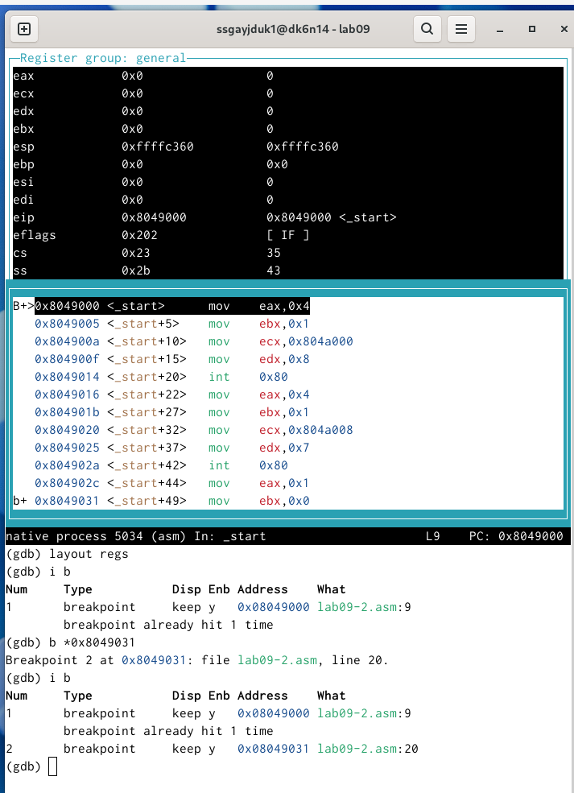
Рисунок 18: image18
Выполним 5 инструкций с помощью команды stepi (si) и проследим за изменением значений регистров (рис. 19).
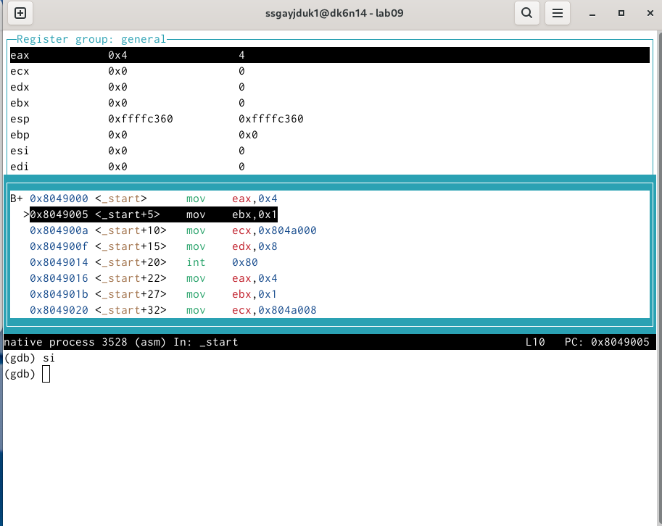
Рисунок 19: image19

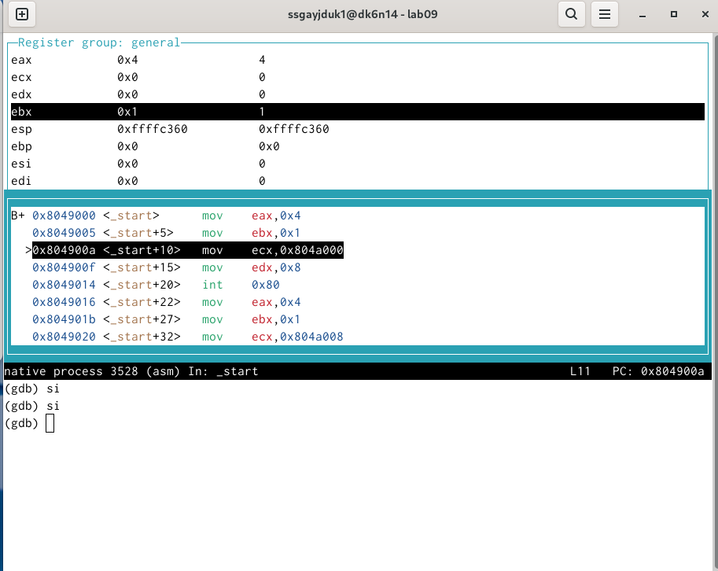
Рисунок 20: image20

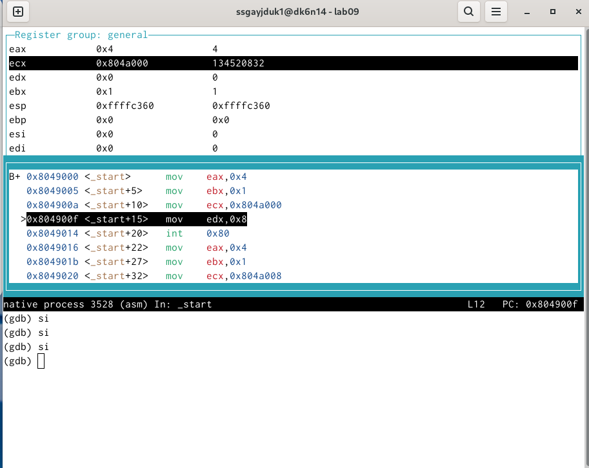
Рисунок 21: image21

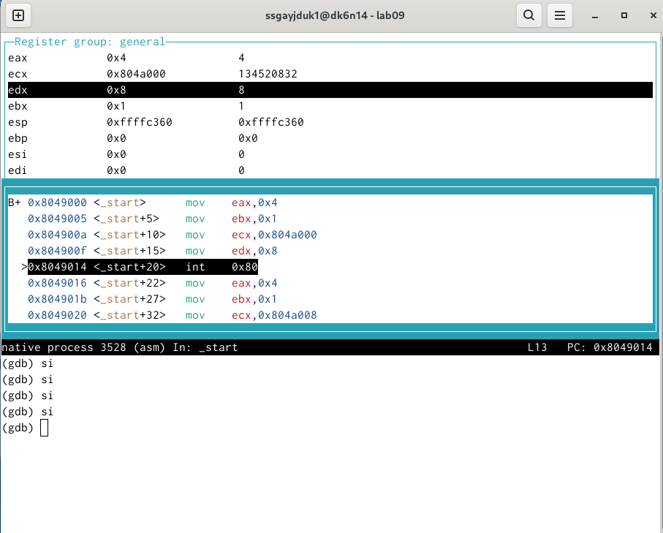
Рисунок 22: image22

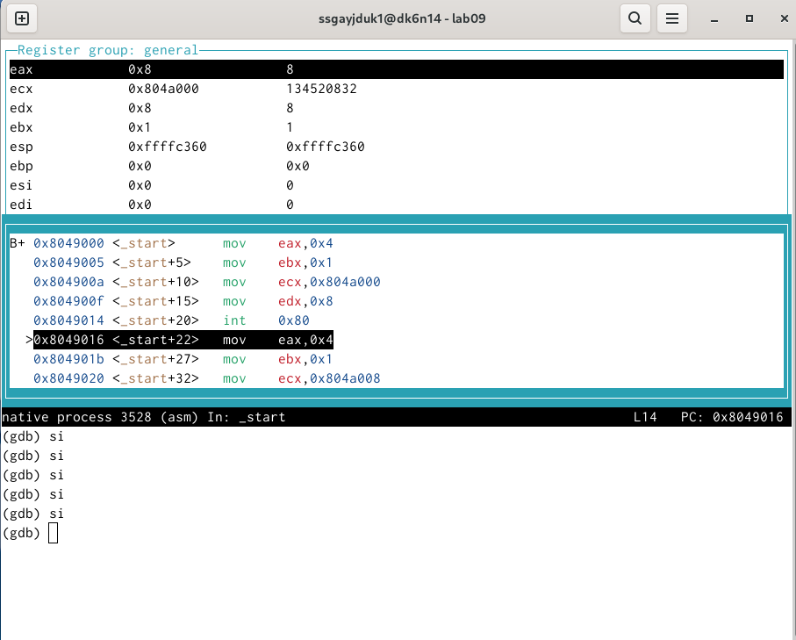
Рисунок 23: image23
Изменяются значения регистров ebx, ecx, edx, на eax мы заканчиваем выполнение инструкций.
Посмотреть содержимое регистров также можно с помощью команды info registers (i r) (рис. 24).
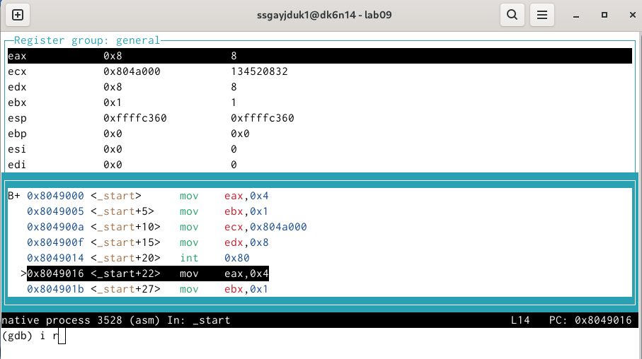
Рисунок 24: image24

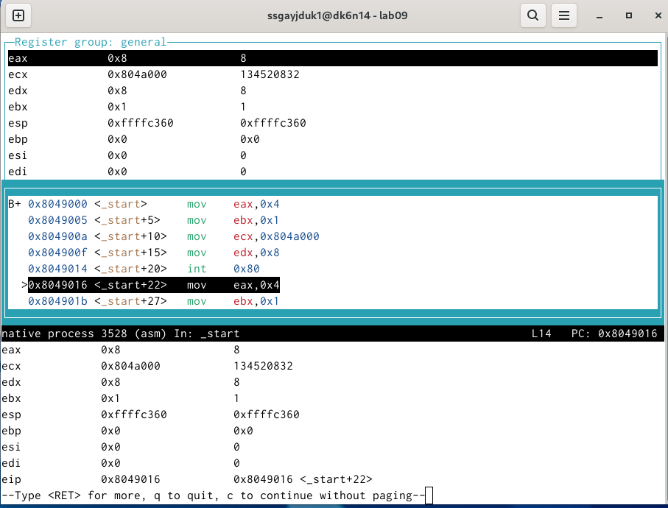
Рисунок 25: image25
Посмотрим значение переменной msg1 по имени (рис. 26).
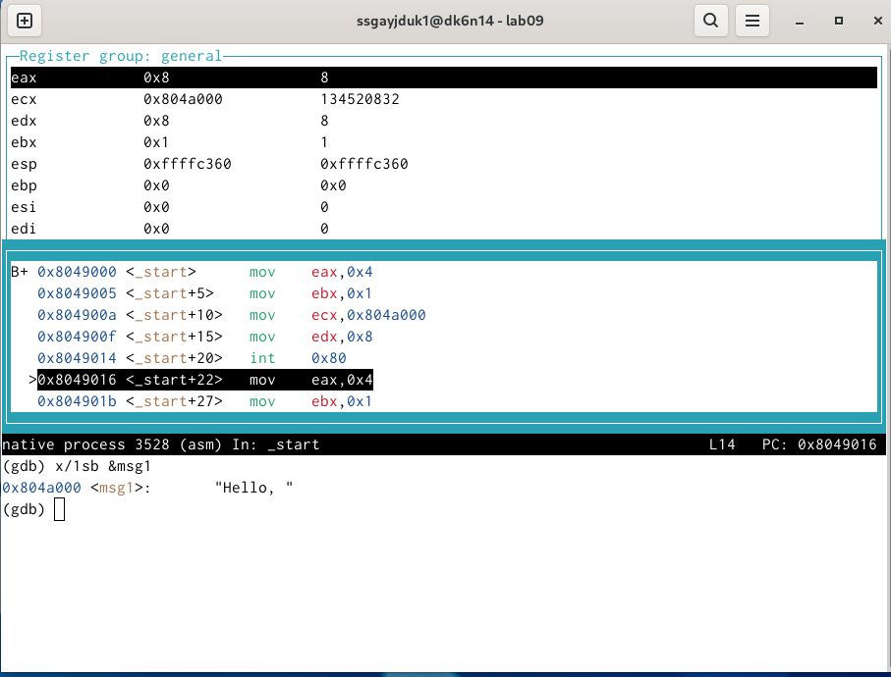
Рисунок 26: image26
Посмотрим значение переменной msg2 по адресу. Посмотрим инструкцию mov ecx,msg2 которая записывает в регистр ecx адрес перемененной msg2 (0x804a008) (рис. 27).
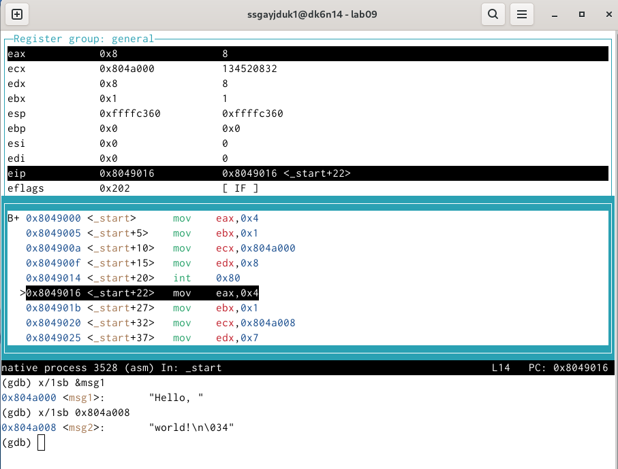
Рисунок 27: image27
Изменим первый символ переменной msg1 (рис. 28).
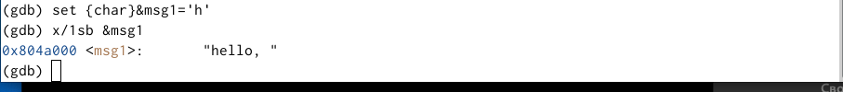
Рисунок 28: image28
Изменим первый символ переменной msg2 (рис. 29).
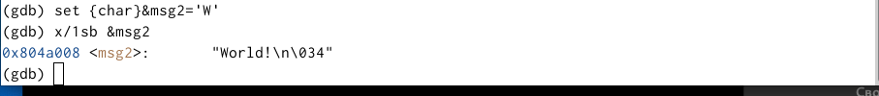
Рисунок 29: image29
Изменим второй символ переменной msg1 и первый и четвертый символ переменной msg2 (рис. 30).
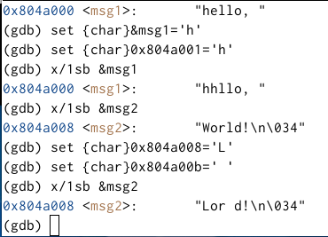
Рисунок 30: image30
Выведем в различных форматах (в шестнадцатеричном формате, в двоичном формате и в символьном виде) значение регистра edx (рис. 31).
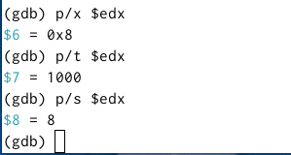
Рисунок 31: image31
С помощью команды set изменим значение регистра ebx (рис. 32).
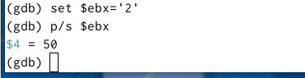
Рисунок 32: image32

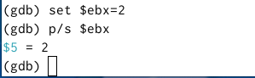
Рисунок 33: image33
Разница вывода команд p/s $ebx в том, что ‘2’ мы передаем строку, код которой преобразуем в символьной вид, а 2 мы передаем число, которое также преобразуем в символьной вид.
Завершим выполнение программы с помощью команды continue (c) (рис. 34).
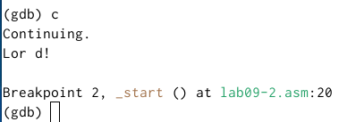
Рисунок 34: image34
И выйдем из GDB с помощью команды quit (q) (рис. 35).
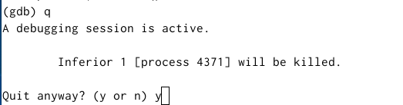
Рисунок 35: image35
Скопируем файл lab8-2.asm, созданный при выполнении лабораторной работы №8, с программой выводящей на экран аргументы командной строки (Листинг 8.2) в файл с именем lab09-3.asm (рис. 36).
Рисунок 36: image36
Создаим исполняемый файл (рис. 37).
Рисунок 37: image37
Загрузим исполняемый файл в отладчик, указав аргументы (рис. 38).
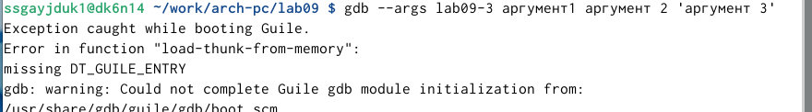
Рисунок 38: image38
Исследуем расположение аргументов командной строки в стеке после запуска программы с помощью gdb. Для начала установим точку останова перед первой инструкцией в программе и запустим ее (рис. 39).
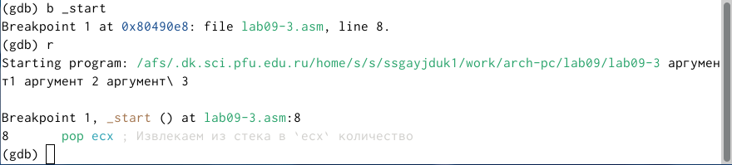
Рисунок 39: image39
Адрес вершины стека храниться в регистре esp и по этому адресу располагается число равное количеству аргументов командной строки (включая имя программы) (рис. 40).
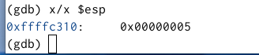
Рисунок 40: image40
Число аргументов равно 5 - это имя и четыре аргумента.
Посмотрите остальные позиции стека (рис. 41).
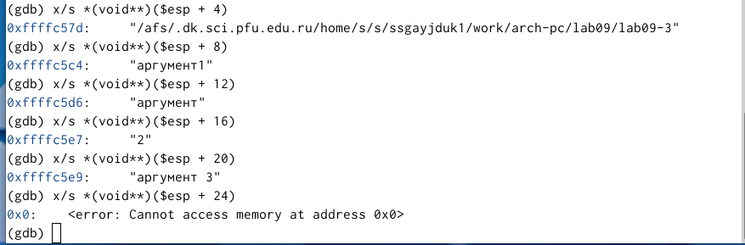
Рисунок 41: image41
Шаг изменения адреса равен 4 ([esp+4], [esp+8], [esp+12] и т.д.) потому, что в esp находится 32-битной системе, где размер одного аргумента равен 4 байта.

3. Задания для самоятоятельной работы
Номер 1.
Преобразуем программу из лабораторной работы №8 (Задание №1 для самостоятельной работы), реализовав вычисление значения функции f(x) как подпрограмму. Скопируем файл из лабораторной работы №8 с названием lab09-4.asm. Создадим исполняемый файл и проверим его работу (рис. 42).
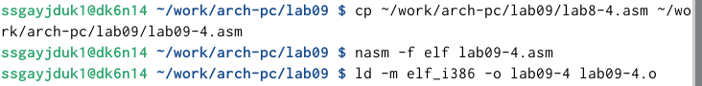
Рисунок 42: image42

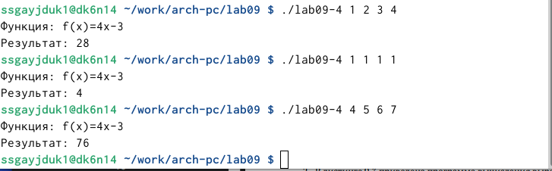
Рисунок 43: image43

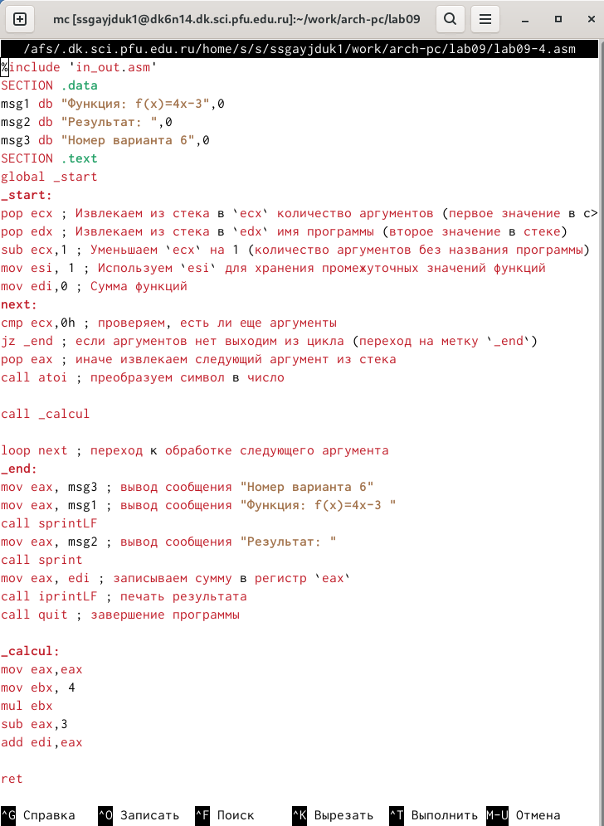
Рисунок 44: image44
Номер 2.
Создадим файл с названием lab09-5.asm. Проверьте порграмму. С помощью отладчика GDB, анализируя изменения значений регистров (рис. 45).
Рисунок 45: image45

Рисунок 46: image46

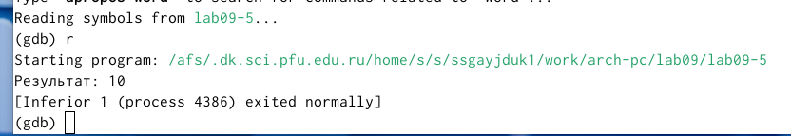
Рисунок 47: image47

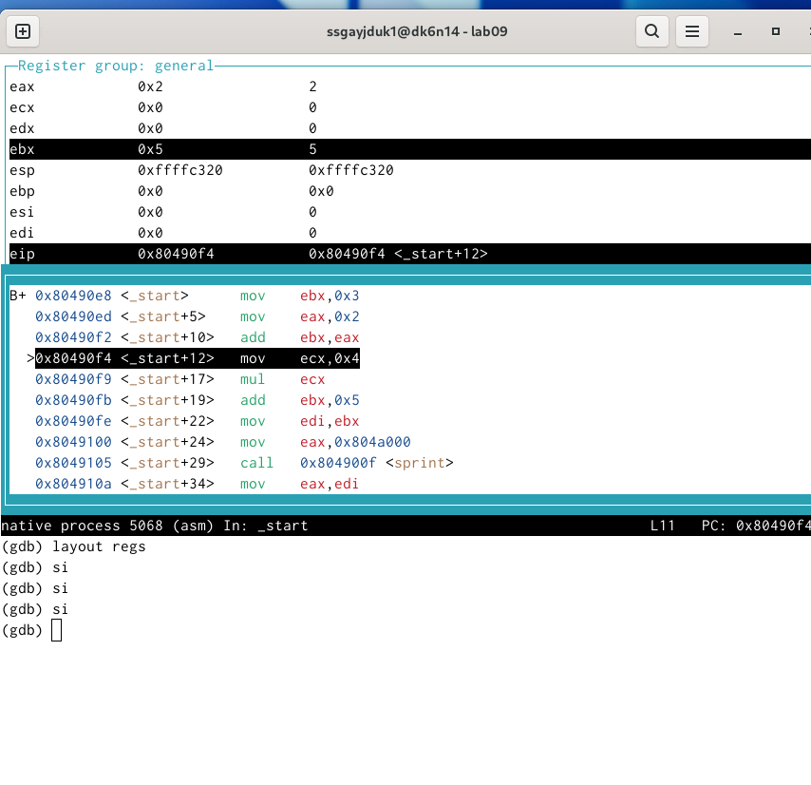
Рисунок 48: image48

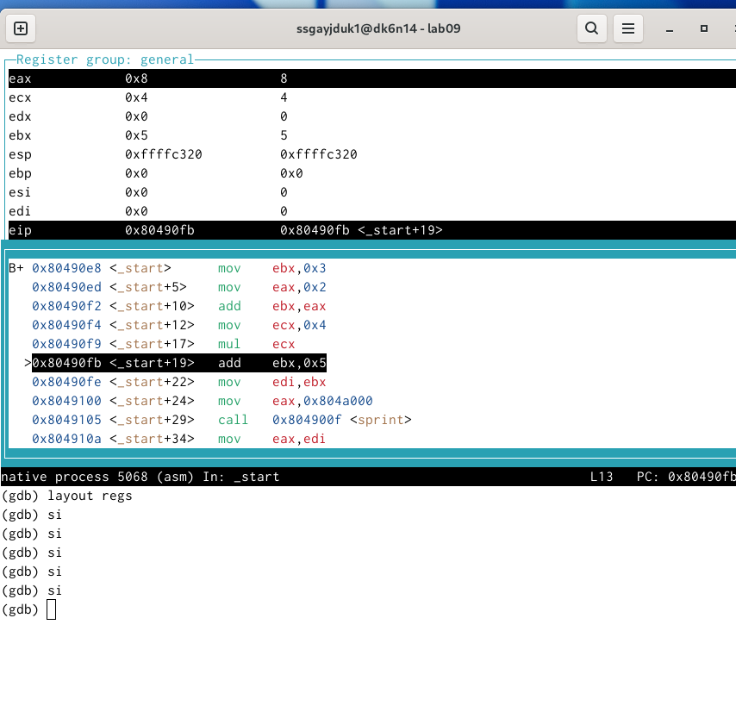
Рисунок 49: image49

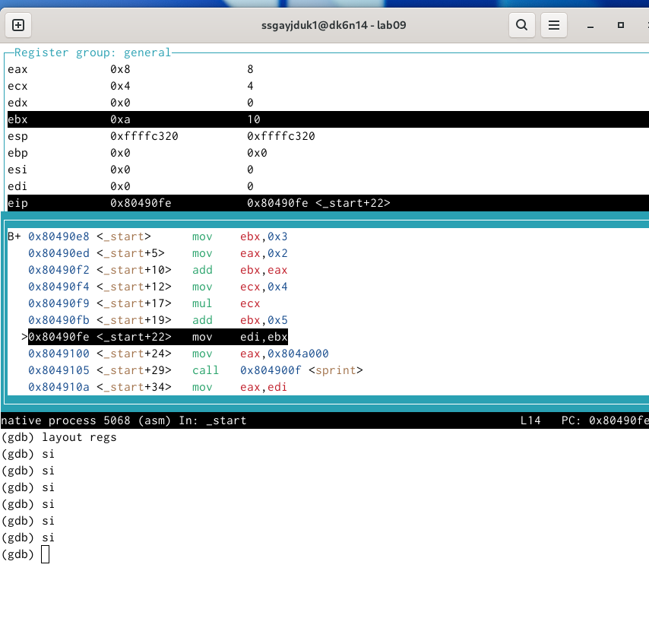
Рисунок 50: image50
Определим ошибку и исправим ее. Мы видим, что значения изначально записываются в регистр ebx, а умножение происходит в регистре eax. Далее ebx прибаляем 5 и выводится результат ebx. Исправим это. После суммы eax и ebx перезапишем ее в eax. Прибавляем 5 в eax, и вывод в eax (рис. 51).
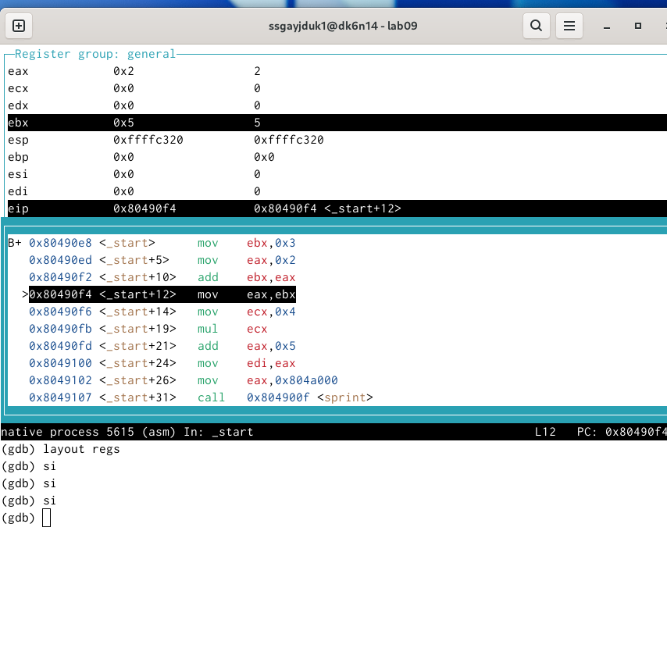
Рисунок 51: image51

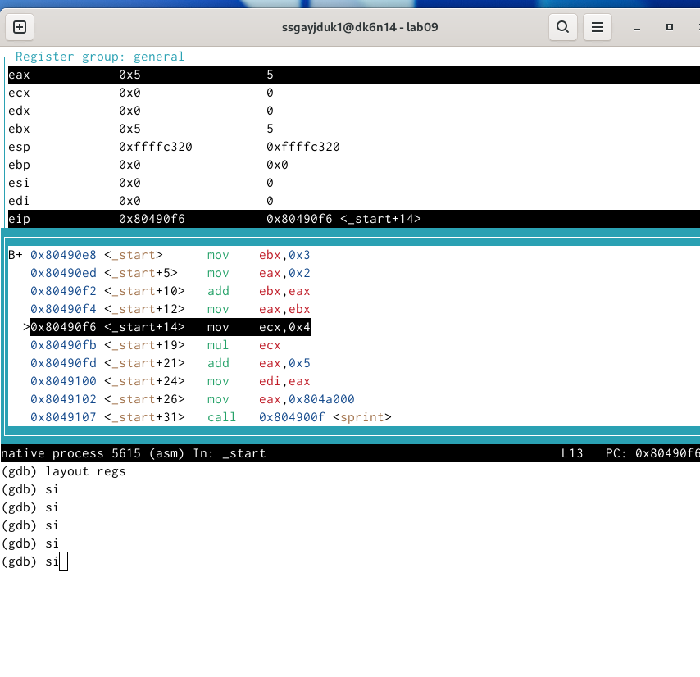
Рисунок 52: image52

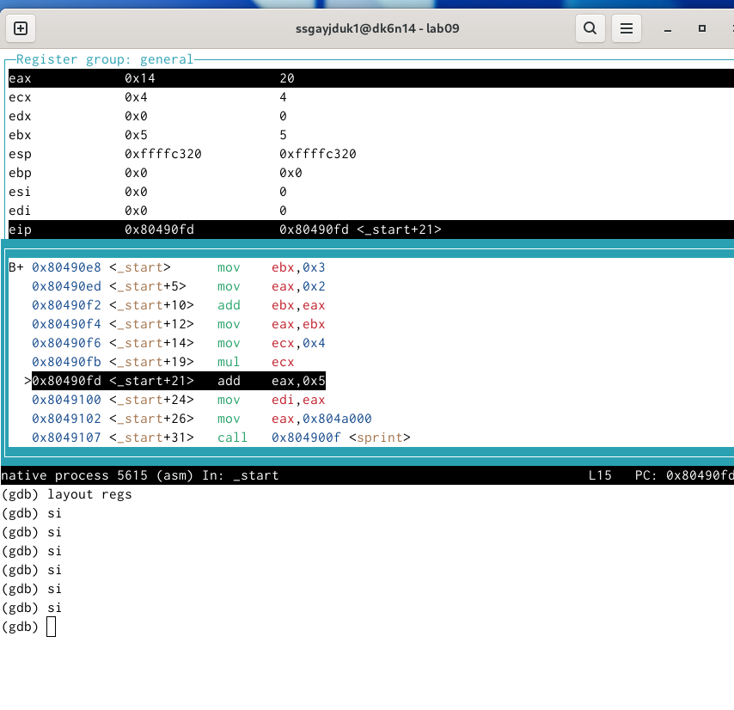
Рисунок 53: image53

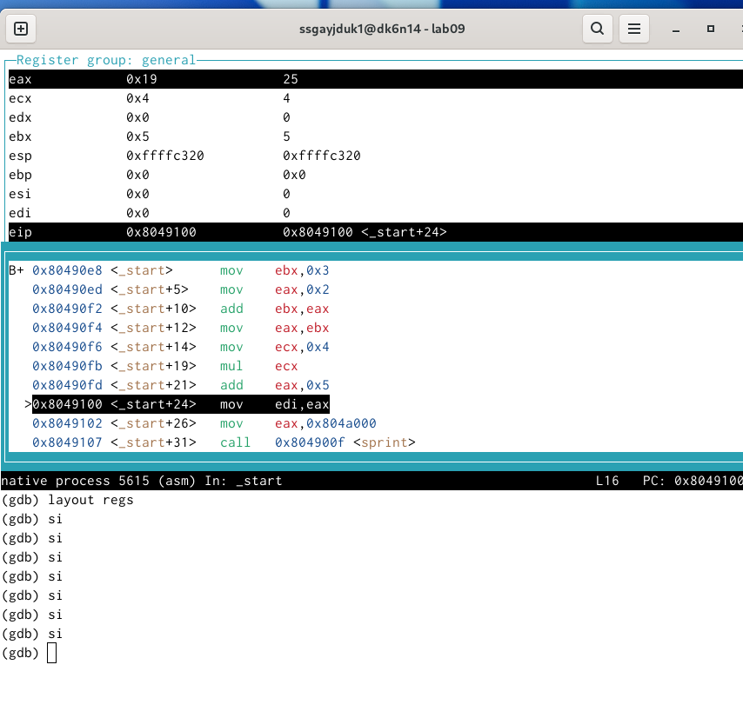
Рисунок 54: image54

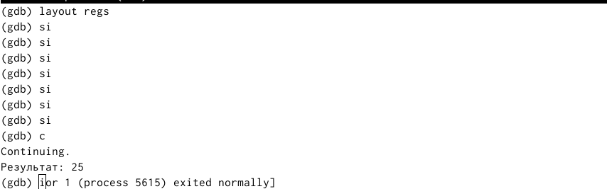
Рисунок 55: image55
Теперь результат правильный.
Создадим исполняемый файл и проверим его работу (рис. 56).
Рисунок 56: image56

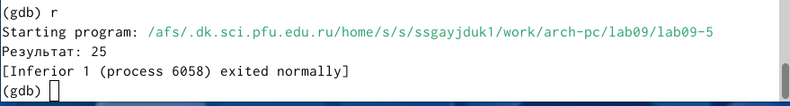
Рисунок 57: image57
Отправим файлы на Github (рис. 58).
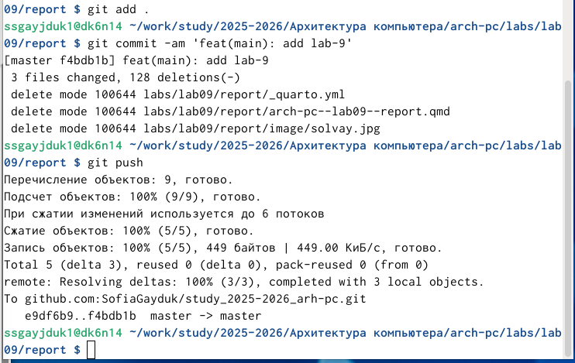
Рисунок 58: image58

4. Выводы
Мы приобрели навыки написания программ с использованием подпрограмм. Ознакомились с методами отладки при помощи GDB и его основными возможностями.

